SUJET D’ÉTUDE

# LES ETATS-UNIS ET LE MONDE

**Exercice 1**

Affiche de propagande du mouvement

français Paix et liberté 1951

1. Quelle est la nature du document. Qui l’a publié et dans quel contexte ?

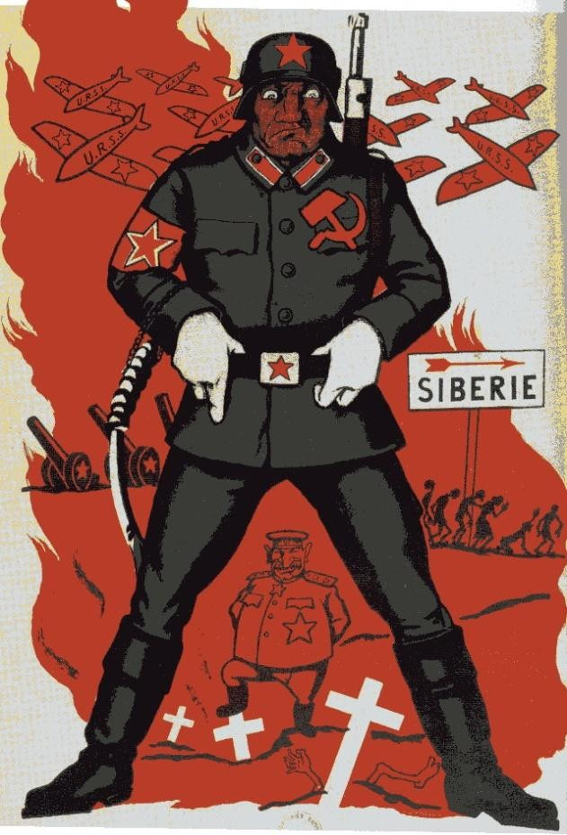

2. Décrivez le document : personnages, objets, sigles, symboles, couleurs…

3. Quel est le message transmis par cette image ?

**Exercice 2**

Définissez les termes suivants :

**Guerre froide** :

**Isolationnisme** :

**Le rideau de fer** :

**La doctrine Jdanov** :

**Exercice 3** : Complétez ce tableau

|  |  |  |
| --- | --- | --- |
| **DATER et CITER** | **1ère guerre mondiale** | **2ème guerre mondiale** |
| **La date d’entrée en**  **guerre** |  |  |
| **Les raisons** |  |  |
| **Le président des Etats-**  **Unis** |  |  |

**Exercice 4** : Expliquez en quelques lignes le rôle moteur des Etats-Unis dans le monde, après 1945. Vous évoquerez la capacité militaire, la puissance économique, diplomatique et culturelle.

**Exercice 5** : Datez et placez sur cette frise chronologique les éléments suivants : plan Marshall, Crise de cuba, construction du mur de Berlin, chute du mur de Berlin.

1945

1990

**Exercice 6** : les 14 points de Wilson.

1. Quel est le projet de Wilson ?

1. Quel rôle les Etats-Unis se donnent-ils ?

1. Quel sera l’avenir de ce projet ?

**Exercice 7** : Le plan Marshall

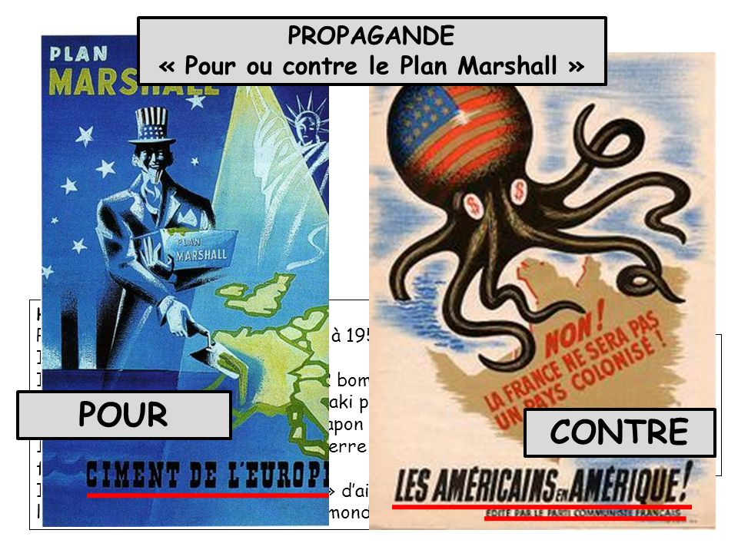

1. Citez les deux puissances qui s’opposent à cette période ?

1. Identifiez les éléments qui composent cette affiche.

1. Expliquez à l’aide de l’affiche et de vos connaissances ce qu’est le plan Marshall et son rôle pour l’Europe.